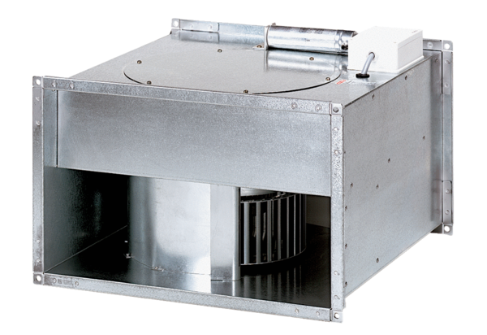Kanálový ventilátor DPK 28/6 BObsah dodávky: 1 kusSortiment: D
Typové číslo: 0086.0664Výrobce: MAICO

